Задачи для подготовки к проверочной работе по физике «Электромагнитные колебания»
1. В колебательном контуре происходят свободные колебания. Зная, что максимальный заряд конденсатора равен 10^{–6} Кл, а максимальный ток – 10 А, найти частоту колебаний.
2. Когда в колебательном контуре был конденсатор 1, собственные колебания совершались с частотой ν₁ = 30 кГц, а когда его заменили на конденсатор 2, частота колебаний стала равна ν₂ = 40 кГц. Какой будет частота колебаний, если поставить в контур оба конденсатора, соединенные параллельно; последовательно?
3. . Колебательный контур состоит из катушки с индуктивностью L = 0,2 Гн и конденсатора емкостью C = 10^{–5} Ф. В момент , когда напряжение на конденсаторе было равно U = 1 В, ток в катушке был равен I = 0,01 А. Каков максимальный ток в контуре?
4. К конденсатору, заряженному зарядом q = 2,5⋅10^{–10} Кл, подключили катушку индуктивности. Определить максимальный ток, протекающий через катушку, если частота возникших колебаний равна ν = 4⋅10⁷ Гц. Затухания нет.
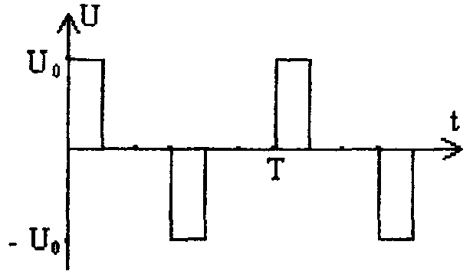
5. Эффективное значение напряжения в цепи переменного тока равно 120 В. Определите время, в течение которого горит неоновая лампа в каждом полупериоде, если напряжение, при котором лампа зажигается и гаснет, равно 84 В.
6. Напряжение в цепи меняется по закону, показанному на рис. 46.1. Определить действующее напряжение в цепи.

7. На вход линии электропередачи, потребляющей мощность P_{o} = 100 кВт, подается действующее напряжение U = 220 В. Сопротивление подводящих проводов линии R = 0,01 Ом, сдвиг фаз между током и напряжением ϕ = 37°. Определить мощность на потребителе и падение напряжения на проводах.
8. Цепь, состоящая из конденсатора и сопротивления R = 110 Ом, подключена к источнику переменного напряжения с амплитудой U_{o} = 110 В. При этом амплитуда тока в I цепи равна I_{o} = 0,5 А. Определить разность фаз между током и напряжением в цепи.
9. Последовательно с электроплиткой в городскую сеть подключили катушку индуктивности, в результате чего мощность плитки уменьшилась вдвое. Найти индуктивность катушки, если сопротивление плитки равно R = 20 Ом.
10. В городскую сеть включили лампочку для карманного фонаря, последовательно соединенную с конденсатором. Какова должна быть емкость конденсатора, чтобы лампочка горела нормально? Лампочка рассчитана на напряжение U = 3,5 В и ток I = 0,28 А.
Сборник задач и вопросов по физике для средних специальных учебных заведений : Гладкова Р.А. , В. Е. Доброправов, Л. С. Жданов Ф.С. Цодиков; Под редакцией Р. А. Гладковой. – 7-е изд., перераб.- М.: Наука 1988.
Задачи: 20.3; 20.5; 20.7; 20.11; 20.13; 20.16; 20.18; 20.19; 20.21; 20.22; 20.23; 20.28; 20.29; 20.31; 20.33

